# Patrón Módulo

Es el patron de diseño mas comun que existe en Javascript ya que es compatible con casi todas las versiones. Permite encapsular y proteger el codigo.

Consiste en colocar nuestro codigo js dentro de una funcion anonima autoinvocable. Utilizar ‘use strict’

y lo que pongamos en el return de esta funcion va a ser publico.

## Modulos exportaciones por defecto e individuales

En el js que llama/usa las funciones que se exportan:

 import crearDeck, { miNombre } from './usecases/crear-deck';

En el js que estan definidas las funciones:

Individual

 export *const* miNombre = 'Fernando';

por defecto(colocar al final del archivo)

export default crearDeck;

# Mejorar la documentación JSDoc Comments

Instalar la extencion y luego con //** nos deberia salir el atajo, le damos tab y nos debe rellenar de la siguiente manera:

/**

 *

 * *@param* {*} tiposDeCarta

 * *@param* {*} tiposEspeciales

 * *@returns*

 */

Y colocar lo que creamos necesario

Ardenar selección:

# [javascript-minifier.com](https://javascript-minifier.com/)

Para ofuscar y minimizar nuestro codigo. Tambien existen extenciones en VsCode. Nos permite crear un archivo cuya nomenclatura deberia ser por ejemplo: juego-min.js y esto significaria que ya está listo para ser codigo productivo

# [Underscore.js (underscorejs.org)](https://underscorejs.org/)

Libreria js con varias funcionalidades:

# Clases

Viene a reemplazar el prototype y la manera de trabajar con funciones simulando las clases

## Sets, Gets y Propiedades, sets y metodos estaticos

*class* Persona {

    static _conteo = 0;

    static *get* conteo() {

        return Persona._conteo + ' instancias';

    }

    static mensaje() {

        console.log( this.nombre ); // undefined

        console.log('Hola a todos, soy un método stático');

    }

    nombre = '';

    codigo = '';

    frase  = '';

    comida = '';

*constructor*( *nombre* = 'Sin nombre', *codigo* = 'Sin código', *frase* = 'Sin frase') {

        this.nombre = nombre;

        this.codigo = codigo;

        this.frase  = frase;

        Persona._conteo++;

    }

*set* setComidaFavorita( *comida* ) {

        this.comida = comida.toUpperCase();

    }

*get* getComidaFavorita() {

        return `La comida favorita de ${ this.nombre } es ${ this.comida }`;

    }

    quienSoy() {

        console.log(`Soy ${ this.nombre } y mi identidad es ${ this.codigo }`);

    }

    miFrase() {

        this.quienSoy();

        console.log(`${ this.codigo} dice: ${ this.frase }`);

    }

}

*const* spiderman = new Persona( 'Peter Parker', 'Spiderman', 'Soy tu amigable vecino Spiderman' );

*const* ironman   = new Persona( 'Tony Stark', 'Ironman', 'Yo soy Ironman' );

// console.log( ironman );

spiderman.miFrase();

// ironman.miFrase();

spiderman.setComidaFavorita = 'El pie de cereza de la tía May';

// spiderman.comida = 'Duende Verde';

// spiderman.nemesis = 'Duende Verde';// es es aceptado por JS y crea la propiedad aunque no esté en su definicion

// console.log( spiderman.getComidaFavorita );

// console.log( spiderman );

// Persona._conteo = 2;

console.log('Conteo stático', Persona._conteo );

console.log( Persona.conteo );

Persona.mensaje();

Persona.propiedadExterna = 'Hola Mundo';//esto es permitido pero no recomendado

console.log( Persona.propiedadExterna );

console.log( Persona );

Mas en ES6 y en el codigo fuente de JSModerno. Herencia, subclases

# Propiedades Privadas

Al momento de realizar el curso todavia no está globalmente aceptado por eso hay que revisar este link

[JavaScript classes: Private class fields | Can I use... Support tables for HTML5, CSS3, etc](https://caniuse.com/mdn-javascript_classes_private_class_fields)

Todavia no estan aceptados los metodos privados

*class* Rectangulo {

    #area = 0;

*constructor*(*base* = 0, *altura* = 0) {

        this.base   = base;

        this.altura = altura;

        this.#area = base * altura;

    }

    calgularArea() {

        console.log( this.#area * 2 );

    }

}

*const* rectangulo = new Rectangulo(10, 15);

// rectangulo.#area  = 100;

rectangulo.calgularArea();

console.log(rectangulo);

# Singleton

Es una instancia unica de una clase de manera global, util para compartir informacion a lo largo de la app, con BD, etc…

*class* Singleton {

    static instancia; // undefined

    nombre = '';

*constructor*( *nombre* = '' ) {

        if ( !!Singleton.instancia ) {

            return Singleton.instancia;

        }

        Singleton.instancia = this;

        this.nombre = nombre;

    }

}

*const* instancia1 = new Singleton('Ironman');

*const* instancia2 = new Singleton('Spiderman');

*const* instancia3 = new Singleton('BlackPanther');

console.log(`Nombre en la instancia1 es: ${ instancia1.nombre }`);

console.log(`Nombre en la instancia2 es: ${ instancia2.nombre }`);

console.log(`Nombre en la instancia3 es: ${ instancia3.nombre }`);

# Multiples Constructores

A diferencia de otros lenguajes JS no lo soporta pero se puede simular creando unmetodo estatico, es util siq queremos crear instancias de diferentes formas:

*class* Persona {

    static porObjeto({ *nombre*, *apellido*, *pais* }) {

        return new Persona( nombre, apellido, pais );

    }

*constructor*( *nombre*, *apellido*, *pais* ) {

        this.nombre   = nombre;

        this.apellido = apellido;

        this.pais     = pais;

    }

    getInfo() {

        console.log(`info: ${ this.nombre }, ${ this.apellido }, ${ this.pais }`);

    }

}

*const* nombre1   = 'Melissa',

      apellido1 = 'Flores',

      pais1     = 'Honduras';

*const* fher = {

    nombre:   'Fernando',

    apellido: 'Herrera',

    pais:     'Costa Rica'

}

*const* persona1 = new Persona( nombre1, apellido1, pais1 );

*const* persona2 = Persona.porObjeto( fher );

persona1.getInfo();

persona2.getInfo();

# Bundlers o empaquetador

Son empaquetadores de modulos. Nos ayudan a desarrollar una aplicación de JavaScript moderna, es decir, con módulos, separando archivos, que cada archivo tenga una responsabilidad única, que nosotros podamos importar diferentes tipos de tecnologías que podamos usar, sass o diferentes tipos de estilo de CSS y todo combinarlo, ejecutarlo, minimizar y ofuscar el codigo y crear un resultado final que es nuestra aplicación, entre comillas, lista para producción.

Genera el build de producción: tenemos archivos JavaScript, tenemos archivos de Handlebars, sass, png, ect. Se toman todos estos archivos, se pasan por el Bundler y genera el build de producción.

También hay otros pasos extras que podemos hacer, como por ejemplo pasarlo por Babbel, el cual nos permite a escribir código actual de JavaScript y transformarlo a código de cualquier versión que nosotros queramos de JavaScript. Tranformando un estandar a otro

## Webpack

[webpack](https://webpack.js.org/)

Webpack es un bundler muy popular que se utilizó por muchos años, ademas de todo lo nombrado anteriormente tambien tiene pluggins para que tengamos servidores en tiempo real, para que cuando se haga un cambio, mi aplicación automáticamente se recargue y se muestren los cambios en pantalla de nuevo. Gestiona dependencias, Monta servidores de desarrollo y pruebas. Uno de los principales problemas actuales de WP es su velocidad impide que podamos generar un código o desarrollar código más rápidamente. Su configuracion inicial no es simple y puede ser complicado detectar problemas cuando un paquete falla. React, Angular y Vue lo tienen incorporado por defecto

### Instalacion

[Getting Started | webpack](https://webpack.js.org/guides/getting-started/)

Dentro de la carpeta de desarrollo

npm install webpack webpack-cli --save-dev

Una vez instalado dentro del archivo package.json en la seccion scripts agregar una nueva linea: *"build": "webpack"*

*"scripts"*: {

*"test"*: "echo \"Error: no test specified\" && exit 1",

*"build"*: "webpack"

y ejecutar el siguiente comando en la terminal

*npm run build*

### Archivo de configuracion

[Configuration | webpack](https://webpack.js.org/configuration/)

[Mode | webpack](https://webpack.js.org/configuration/mode/)

Para configurar el ambiente en Desarrollo en la raiz de nuestro proyecto(No en el el SRC) crear un archivo llamado webpack.config.js y colocar lo siguiente:

*module*.*exports* = {

    mode: 'development',

}

### Pluggins

[html-loader | webpack](https://webpack.js.org/loaders/html-loader/)

[HtmlWebpackPlugin | webpack](https://webpack.js.org/plugins/html-webpack-plugin/)

### Crear Server local de desarrollo

[DevServer | webpack](https://webpack.js.org/configuration/dev-server/)

npm i -D webpack-dev-server

Una vez instalado dentro del archivo package.json en la seccion scripts agregar una nueva linea:

*"start"*: "webpack serve --config webpack.config.js --open --port=8080"

### Importando estilos de forma dinámica

[css-loader | webpack](https://webpack.js.org/loaders/css-loader/)

[style-loader | webpack](https://webpack.js.org/loaders/style-loader/)

Luego de realizar las instalaciones en el webpack.config.js agregar una nueva regla:

{

                test: /\.css$/,

                use: ["style-loader", "css-loader"]

            }

En plugins:

 new MiniCssExtract({

            filename: 'nuevo-estilo.css',

            ignoreOrder: false

        })

### Creando un archivo de estilos de forma global en la aplicación

[MiniCssExtractPlugin | webpack](https://webpack.js.org/plugins/mini-css-extract-plugin/)

Luego de instalar agregar una nueva regla en el archivo webpack.config.js para el archivo especifico:

  {

                test: '/styles.css$/',

                use: [MiniCssExtract.loader, 'css-loader']

            }

y colocar la siguiente linea en el inicio

const MiniCssExtract = require("mini-css-extract-plugin");

### Manejo de imágenes

[file-loader | webpack](https://v4.webpack.js.org/loaders/file-loader/)

Luego de la instalacion agregamos una nueva regla:

{

                test: /\.(png|jpe?g|gif)$/,

                loader: 'file-loader'

            }

### Mover recursos estaticos

[CopyWebpackPlugin | webpack](https://webpack.js.org/plugins/copy-webpack-plugin/)

Luego de instalar copiamos la siguiente linea en el config

const CopyPlugin = require("copy-webpack-plugin");

y crear el plugin

 new CopyPlugin({

            patterns: [

                { from: 'src/assets/', to: 'assets/' }

              ]

        })

## Webpack - Production Mode

copiamos el webpack.config.js y lo renombramos a webpack.prod.js y le cambiamos el

mode: 'production',

en los scripts del package.json modificamos los build

*"build"*: "webpack --config webpack.prod.js",

*"build:dev"*: "webpack --config webpack.config.js",

y compilamos con npm run build

***Ver codigo git para revisar todas las cofiguraciones***

## Instalación y configuración de Babel

Para que nuestra app pueda ser usada en todos los navegadores web Babel traduce nuestro codigo para que sea compatible

[Babel · Babel (babeljs.io)](https://babeljs.io/)

Instalacion: <https://babeljs.io/setup> pestaña Webpack y copiar el comando y la regla que nos indica en la pagina

Tal como indica la pagina crear el archivo babel.config.json en la raiz de nuestra app, instalar el preset con el comando y colocar el codigo que indica

## Node

Es un entorno en tiempo de ejecución multiplataforma, de código abierto, para la capa del servidor (pero no limitándose a ello) asíncrono.

### NPM

Es el sistema de gestión de paquetes por defecto para Node

#### Crear el package.json

el cual es primordial y va a decir cómo funciona la aplicación. Nos dice que paquetes son necesarios para que la app funcione. Qué dependencias son necesarias para pasar a producción qué cosas tengo que descartar que cosas que sólo necesito en desarrollo, etc.

*npm init*

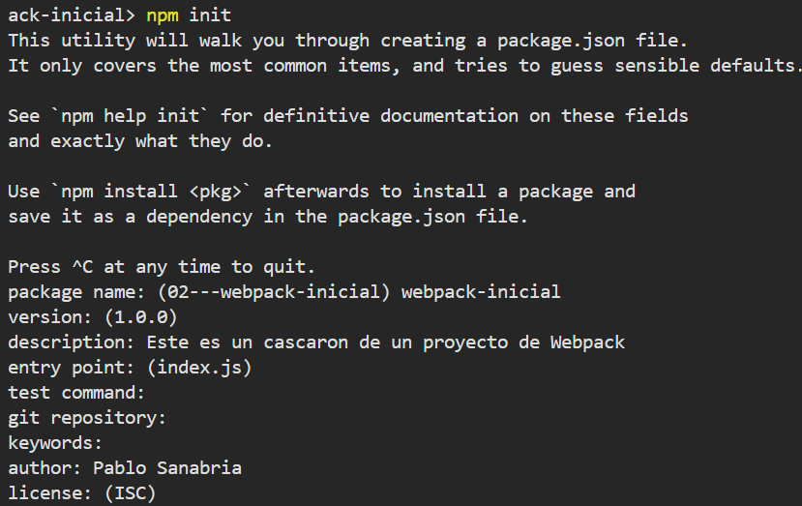

## Vite

Es una herramienta Similar a Webpack pero con mas velocidad. Ademas ya viene con un montón de código pre generado para permitir rápidamente no tener que hacer toda la configuración manual que tendríamos que hacer con Webpack

### Instalacion

Ejecutar el comando: *npm create vite* pregunta si queremos instalarlo colocar si(y) (con *npm create vite@latest* nos aseguramos que se cree con la ultima version)

Esto crea el cascaron inicial de un proyecto lo que antes debiamos hacer nosotros manualmente con Webpack

Colocamos el nombre del proyecto que queramos y nos da a alegir que framework queremos utilizar

Una vez seleccionado ejecutar lo que nos pide:

Con esto ya deberia levantar el ambiente y luego copiamos la url que nos aparece en un navegador

### Generar build de Produccion

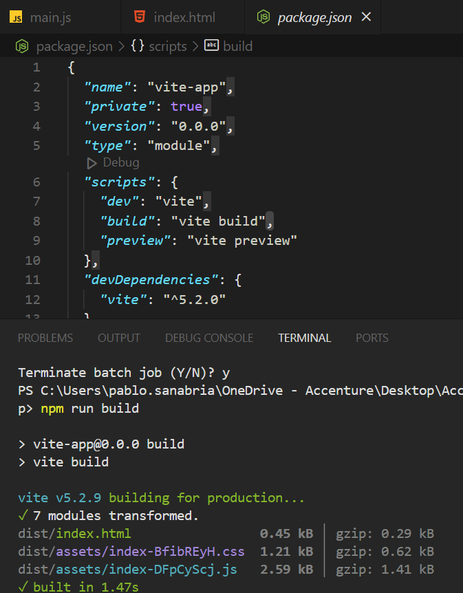

aparece la carpeta Dist(distribucion)

### Despliegue en la nube

#### <https://www.netlify.com/>

Es un servicio de Internet que tiene un tip gratuito que nos sirve para desplegar aplicaciones

rápidamente que únicamente dependan de código de JavaScript, CSS y HTML y que no tenga ningún código Back.

En la solapa Sites arrastrar la carpeta Dist

y listo, luego podemos cambiarle el nombre

#### Carpeta public

Aquí debemos colocar los recursos estaticos de nuestro proyecto que no van a cambiar durante el proceso de construccion. Por ende vite no le coloca hash a los nombres de los archivos

#### Desplegar en GitHub Pages

Renombrar nuestra carpeta dist con el nombre docs que va a contener la version final del proyecto

Para repositorios privados solo se puede realizar con una version paga, asi que deberiamos tener nuestro repo en public si queremos hacerlo gratis.

En la seccion Pages de Github -> deploy from a branch -> seleccionamos la rama y la carpeta docs y le damos save

Si no desplegamos nuestro proyecto en el route debemos configurar el route por defecto creando un archivo de configuracion de Vite,que en muchos frameworks se llama *vite.config.js* y volver a compilar con *npm run build* y volver a realizar el cambio de nombre de la carpeta dist.

Una vez que subimos la nueva carpeta docs con esta config, automaticamente nuestra page en github deberia recompilarse.

## TurboPack

Es el sucesor de Webpack aunque todavia está en pruebas (escrito en RUST)

# Store

Cuando los componentes o piezas de nuestra app necesiten informacion, en vez de pedirsela a otro componente o pieza puedo obtenerse del store, para esto es muy util separarlo en un archivo independiente

## LocalStorage

Persiste durante todo el tiempo que viva la app, mientras no se formatee el servidor o el dispositivo siempre que estemos en el dominio indicado con el mismo usuario y el sistema operativo.

Hay mas espacio de almacenamiento que en las Cookies

## SessionStorage

Se pierde cuando se reinicia la computadora , el navegador o el servidor.

# Variables de Entorno

Son variables que dependiendo de su entorno/ambiente(dev,int,homo,prod) o en donde se esten ejecutando van a tener un valor distinto. El paquete mas conocido es dotenv.

Es un estandar que esten en un archivo .env (de envariment variables). Se debe agregar en el gitignore para no darle seguimiento. Y se puede crear un .env.template para hacerlo de manera local

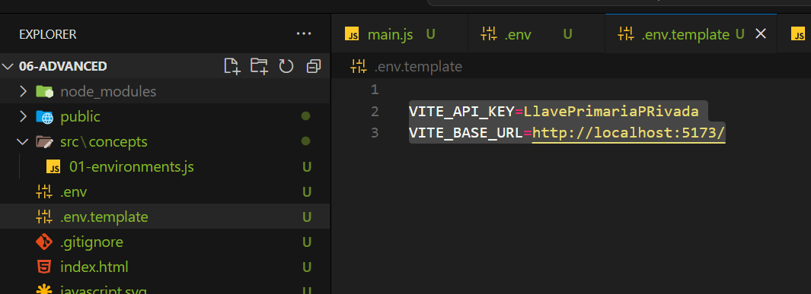

Vite por defecto tiene su forma de trabajar con estas variables:

console.log(import.meta.env);

# Callbacks

Es una funcion que recibe como argumento otra funcion que es invocada dentro de la primera funcion:

/**

 *

 * *@param* {HTMLDivElement} element

 */

export *const* callbacksComponent = (*element*)*=>*{

*const* id = '5d86371f1efebc31def272e2';

    findHero(id, (*heroe*)*=>*{

        element.innerHTML = heroe.name;

    });

}

/**

 *

 * *@param* {String} heroId

 * *@param* {(heroe:Object)=>void} callback

 */

*const* findHero = (*heroId*, *callback*) *=>*{

    //heroes es una lista(json) invocada

*const* heroeCallback = heroes.find( *hero* *=>* hero.id === heroId);

    callback(heroeCallback);

}

## Manejo de errores

export *const* callbacksComponent = (*element*)*=>*{

*const* id = '5d86371f1efebc31def272e2';

    findHero(id, (*error*, *heroe*)*=>*{

        if(error)

        {

            element.innerHTML = error;

            return;

        }

        element.innerHTML = heroe.name;

    });

}

/**

 *

 * *@param* {String} heroId

 * *@param* {(error: String|null, heroe:Object)=>void} callback

 */

*const* findHero = (*heroId*, *callback*) *=>*{

    //heroes es una lista(json) invocada

*const* heroeCallback = heroes.find( *hero* *=>* hero.id === heroId);

    if(!heroeCallback){

        callback(`Heroe with id ${heroId} doesn´t exist`);

        return;

    }

    callback(null, heroeCallback);

}

# ATAJOS

CTRL + } = Comenta y descomenta (en mi teclado logitech)

F2 : luego se seleccionar una palabra(variable) podemos modificarla en todos los lugares al mismo tiempo

Para comentar funciones, luego de definirla, arriba de la funcion presionar /** + tab: genera la estructura de comentario de funciones

Para importaciones presionar imp + tab